WEB ANTROPOMÉTRICA
Rômulo Carvalho Alves Dias, Maximilian Jaderson de Melo e Thiago da Silva Amaral
INSTITUTO FEDERAL DE MATO GROSSO DO SUL– IFMS CAMPUS NAVIRAÍ MS
romulocad36@gmail.com, max.mjm.melo@gmail.com, tiago.silva@ifms.edu.br

Resumo
As medidas antropométricas segundo PERINI (2005) são utilizadas atualmente para medir o acompanhamento e o desenvolvimento de crianças, durante o processo de treinamento, na seleção de atletas e também em estudos de caracterização étnica, dentre várias outras áreas.
O propósito do presente trabalho é automatizar as avaliações antropométricas realizadas por um profissional tanto na área da Educação física quanto em outras áreas que calculam essas avaliações, tendo em vista a criação de uma plataforma web através da linguagem PHP, que auxiliaria os profissionais dessa área para as avaliações antropométricas.
Os cálculos destas avaliações serão baseados nos protocolos de Michael L. Pollock para homens de 18 a 61 anos e Slaughter para crianças e adolescentes de 7 a 18 anos.
E por fim, para o cálculo destas avaliações, HOMRICH (2013) sugere que esses protocolos sejam calculados através do adipômetro, que é um aparelho utilizado para a medição de dobras cutâneas.
Palavras-chave: Avaliação Antropométrica, Dobras cutâneas, Protocolos.

Introdução
A antropometria pode ser definida por HOMRICH (2013) como a busca por padrões para os componentes corporais, por meio de medidas de perímetro e comprimento de segmentos, tecido de gordura subcutâneo, diâmetros ósseos, massa corporal e estatura.
Para HOMRICH (2013) a avaliação antropométrica pode ser utilizada para determinar o tamanho físico de uma população, e com isso, o resultado dessas medidas será utilizado para o auxiliar a avaliação que os profissionais dessas áreas irão realizar.
Uma das ferramentas mais utilizadas nesse processo é o adipômetro, que segundo HOMRICH (2013) é um dos aparelhos que mais se adequam na realização dos cálculos dessas dobras cutâneas.
As medidas das dobras cutâneas para PERINI (2005) são empregadas para estimar o nível de adiposidade corporal, adequando-se para a avaliação de grade número de pessoas por ser fácil de executar, ter um baixo custo e ser relativamente precisa.

Metodologia
Para uma melhor compreensão do tema no qual será tratado este projeto, primeiramente abordaremos à temática antropometria, na sequencia os protocolos que serão utilizados para realizar as avaliações antropométricas e por fim o desenvolvimento de uma plataforma web.
A criação da plataforma web será feita através da linguagem PHP, uma linguagem que Segundo Dall’Oglio (2015) era uma linguagem criada no Outono de 1994 por Rasmus Lerdorf. Essa linguagem tinha como intenção formar um conjunto de scripts escritos na linguagem C, criando páginas dinâmicas que o próprio criador utilizava para monitorar o acesso ao seu currículo na internet.
Dentro da plataforma web ao qual nos referimos, adotaremos protocolos a serem inseridos nas avaliações que os profissionais usam para calcular o percentual de gordura. São os protocolos de Pollock e Slaughter, mostradas respectivamente nas figuras abaixo.
Figura 1
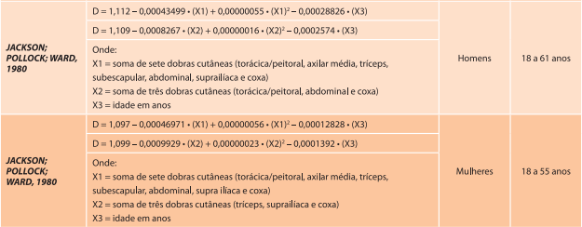
Figura 2
Esses protocolos serão inseridos de acordo com a idade de cada paciente, para que logo após o seu cadastro, ele possa direcionado para a página referente a sua idade e assim o seu avaliador consiga realizar a avaliação antropométrica.

Resultados e Discussão
Na atual etapa deste projeto os resultados que obtivemos até este presente momento foram o conhecimento teóricos em relação aos estudos em linguagem de programação e também em relação a Antropometria.
Considerações Finais
Até o presente momento, foi possível apresentar a parte teórica do projeto e alguns avanços com relação a plataforma web, faltando ainda algumas alterações e implementações para que consigamos concluir e dar o resultado final deste projeto.
Agradecimentos

Referências
HOMRICH, Luciana Marotto. (Org.). Avaliação física. Cadernos de referência de esporte 11. UNESCO. Fundação Vale. Brasília, 2013.
Dall’Oglio, Pablo. PHP Programando com Orientação a Objetos 3ª Edição. Novatec Editora, 2015.
PERINI, Talita Adão et al. Cálculo do erro técnico de medição em antropometria. Rev Bras Med Esporte, v. 11, n. 1, p. 81-5, 2005.

TITLE IN ENGLISH
Abstract: (Write the English version with the same structure using italic characters)
Keywords: (Write the same words in English using italic characters)

